14.04.2020 Физика 7 класс
Тема: Потенциальная и кинетическая энергия.
Д.з выучить п.67.ответить на вопросы решить упр.34
Движение не может исчезнуть, оно передается от одного тела к другому или переходит из одной формы в другую.

Для количественной характеристики разных форм движения материй вводят физическую величину – ЭНЕРГИЯ.
Откройте учебник на странице 193-194, прочитайте определение энергии. Его надо осознать и запомнить.
Говорить мы сегодня будем о механической энергии, добавим к теме урока «Механическая энергия»
Какие же задачи, исходя из этой темы, мы должны решить на уроке?
Ученики ставят задачи исходя из своего видения темы, среди их ответов, как правило, есть верные мысли.
Наша задача:
-Выяснить физический смысл понятия - механическая энергия, описать это понятие как физическую величину;
-установить ее связь с другими величинами и способ ее измерения.
Вопрос:
-Есть ситуации:
- движущегося тела;
-тела, поднятого над землей;
-деформированной пружины,
во всех этих случаях тела обладают энергией.
Подумайте, как можно оценить величину энергии у тела?
Запишите в тетрадях:
(Начинаем составлять схему «Солнышко»- Мех.энергия)

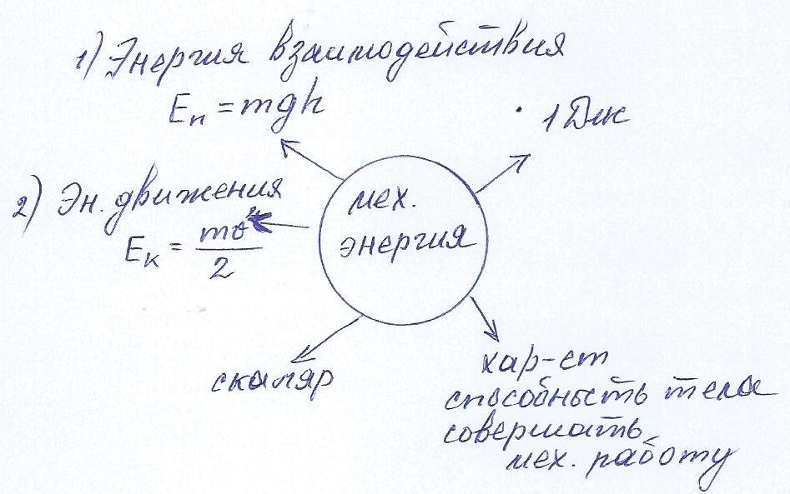
Обоснуйте утверждения:
- движущееся тело обладает энергией;
- тело, поднятое над Землёй, обладает потенциальной энергией;

